Тема 2: ПРАВОВОЕ РЕГУЛИРОВАНИЕ БРАЧНЫХ ПРАВООТНОШЕНИЙ
План:
1. Понятие и правовая природа брака. Регистрация брака и ее значение.
2. Условия вступления в брак и препятствия к его заключению.
3. Понятие, основания, порядок и правовые последствия недействительности брака.
4. Прекращение брака. Момент прекращения брака. Восстановление брака.
5. Расторжение брака в органах загса.
6. Расторжение брака в суде.
7. Вопросы, разрешаемые судом при расторжении брака.
1. Понятие и правовая природа брака. Регистрация брака и ее значение.
В семейном законодательстве отсутствует легальное определение брака, что, в свою очередь, не позволяет поставить точку в спорах о правовой природе брака. Одни авторы, характеризуя брак, определяют его как гражданско-правовую сделку. Так, М.В. Антокольская указывает, что "соглашение о заключении брака по своей правовой природе не отличается от гражданского договора. В той части, в какой оно регулируется правом и порождает правовые последствия, оно является договором".
Вряд ли можно согласиться с таким утверждением. Если брак понимать как сделку, то надо констатировать, что при вступлении в брак действия супругов направлены на возникновение, изменение или прекращение гражданских прав и обязанностей. Между тем, основная цель брака - создание семьи; супруги при регистрации брака, полагаем, меньше всего думают о брачном договоре, режиме брачного имущества, условиях алиментирования и т.д. То есть брак - это союз, единение мужчины и женщины, желающих создать (легализовать) семью.
Таким образом, брак - это свободный, добровольный, равноправный и в принципе пожизненный союз (а не договор!) мужчины и женщины, направленный на создание семьи. В этом определении отражены и признаки брака:
а) брак - это не договор, а союз одного мужчины и одной женщины, т.е. моногамное единение;
б) свобода брака, т.к. каждый человек решает для себя самостоятельно - состоять или нет в браке;
в) добровольность при вступлении в брак означает, что никто не может быть понужден к заключению брака против его воли;
г) равноправие супругов в браке;
д) признак "в принципе пожизненный союз" показывает, что брак заключается не на срок, а в принципе на всю жизнь; по желанию одного или обоих супругов он может быть расторгнут.
Порядок регистрации брака регулируется ст. 11 СК РФ и главой 3 ФЗ от 15 ноября 1997 г. № 143-ФЗ "Об актах гражданского состояния" (далее - Закон об актах). Регистрация брака включает две стадии: подача заявления о регистрации брака и оформление брака.
Заявление о заключении брака согласно ст. 25 Закона об актах может быть подано в любой загс на территории Российской Федерации по выбору жениха и невесты (независимо от места их жительства). По общему правилу, должно быть подано совместное заявление (установленной формы), но в случае, если такой возможности нет, "волеизъявление лиц, вступающих в брак, может быть оформлено отдельными заявлениями. Подпись заявления лица, не имеющего возможности явиться в орган записи актов гражданского состояния, должна быть нотариально удостоверена" (п. 2 ст. 26 Закона об актах).
Первая стадия заключения брака по продолжительности соответствует сроку ожидания оформления брака в загсе, т.е. одному месяцу. Этот срок имеет две цели: во-первых, выявить, нет ли препятствий к заключению брака, и, во-вторых, проверить серьезность намерений жениха и невесты. В зависимости от конкретных обстоятельств месячный срок ожидания может быть увеличен, но не более чем на месяц. При наличии уважительных причин возможно и сокращение срока ожидания регистрации, в т.ч. допускается регистрация брака в день подачи заявления (п. 1 ст. 11 СК РФ).
Отказ органа загса в принятии заявления и регистрации брака может быть обжалован в суд (п. 3 ст. 11 СК РФ). Полагаем, что в судебном порядке может быть оспорен и отказ в увеличении или сокращении срока ожидания регистрации.
Вторая стадия заключения брака: оформление брачных отношений путем внесения актовой записи о регистрации брака. Государственная регистрация брака производится только в личном присутствии жениха и невесты; заключение брака в отсутствии хотя бы одного из них (в т.ч. по доверенности) не допускается. Если вследствие уважительной причины кто-то из них или оба не могут явиться в орган загса для государственной регистрации брака, бракосочетание может состояться по их просьбе по месту пребывания любого из них - в больнице, доме инвалидов, в местах отбывания наказания и т.п. По желанию лиц, вступающих в брак, возможна регистрация брака в торжественной обстановке, в присутствии родных и близких брачующихся. Где бы ни регистрировался брак, для его оформления достаточно присутствия только жениха и невесты, т.е. наличие свидетелей по семейному законодательству необязательно (следует отметить, что подавляющее большинство брачных пар отдают дань сложившейся традиции - обязательно приглашают свидетелей).
Доказательством оформления брака являются внесение записи акта о заключении брака и выдача супругам свидетельства о заключении брака установленной формы (ст. ст. 29 - 30 Закона об актах).
Таким образом, в Российской Федерации законной считается только одна форма брака - светский (гражданский) брак, т.е. брачный союз путем его легализации в государственных органах записи актов гражданского состояния.
2. Условия вступления в брак и препятствия к его заключению.
Семейный кодекс РФ предусматривает два условия заключения брака: 1) взаимное добровольное согласие мужчины и женщины на вступление в брак; 2) достижение брачного возраста. Кроме этого, установлены препятствия к заключению брака (о них см. ниже).
Первое условие включает два момента: добровольное согласие и взаимное согласие. Добровольность брака надо понимать как формирование желания вступить в брак без какого-либо внешнего воздействия. Или, иными словами, параллельность волеизъявлений жениха и невесты. Взаимное согласие означает желание мужчины вступить в брак именно с этой женщиной, и, соответственно желание этой женщины - с этим мужчиной, т.е. должна быть встречность волеизъявлений лиц, вступающих в брак.
Согласие на вступление в брак выражается дважды: при подаче заявления о регистрации брака и при оформлении брака. Если мужчина и женщина после подачи заявления не явились в орган загса для государственной регистрации брака (оформления брака), то такие действия никаких правовых последствий не влекут (см. выше принцип свободы брака). Аналогично, после подачи заявления каждый из них (или оба) могут заявить при оформлении брака о своем несогласии на вступление в данный брак.
Вторым условием заключения брака является достижение брачного возраста, который установлен и для мужчин, и для женщин одинаково - 18 лет (п. 1 ст. 13 СК РФ). Раннее взросление все чаще вызывает необходимость заключения брака в более младшем возрасте, и тогда возникает необходимость в снижении брачного возраста. Это возможно как бы в два этапа: 1) согласно п. 2 ст. 13 СК РФ при наличии уважительных причин возможно снижение брачного возраста, но не более чем на два года. Несовершеннолетний, желающий вступить в брак ранее 18 лет, подает заявление в орган местного самоуправления по месту своего жительства, который и решает данный вопрос; 2) дальнейшее снижение брачного возраста (т.е. лицам моложе 16 лет) возможно на основании закона субъекта Российской Федерации. В Тюменской области такой закон принят 10 января 2000 г., а еще раньше - 1 июля 1997 г., - в ХМАО. Согласно этим законам в брак в виде исключения могут вступать лица не моложе 14 лет. К особым обстоятельствам Закон ХМАО относит беременность несовершеннолетней и наличие совместного ребенка у лиц, желающих вступить в брак. Закон Тюменской области перечень особых обстоятельств оставил открытым; окончательное заключение о наличии причин снижения брачного возраста выносит орган опеки и попечительства (ст. 2). Для снижения брачного возраста по указанным законам необходимо письменное согласие родителей (заменяющих их лиц); само снижение производится органом местного самоуправления (по закону ХМАО - по месту государственной регистрации брака, по закону Тюменской области - по месту жительства).
Для оформления брака в орган загса по месту государственной регистрации брака представляется решение о снижении брачного возраста.
Препятствия к заключению брака перечислены в ст. 14 СК РФ. Это:
1) Наличие другого зарегистрированного брака, т.е. брак недопустим при нарушении принципа моногамии. Фактический брак не является браком, признанным государством, поэтому он не является препятствием к заключению брака.
2) Близкое родство, каковым считается родство первой и второй степени. Запрещаются браки между родителями и детьми; дедушками, бабушками и внуками; между полнородными и неполнородными братьями и сестрами. В законодательстве нет ответа на вопрос: какое родство - фактическое или юридическое, - является препятствием к браку? Полагаем, что в такой трактовке, которая содержится в ст. 14 СК РФ, законодатель имел в виду все же не фактическое, а юридически оформленное родство. Сводные братья и сестры родственниками не являются, поэтому они вправе вступать в брак на общих основаниях.
3) Отношения усыновления. Семейный кодекс запрещает браки только между усыновителем и усыновленным, но, руководствуясь ст. 137 СК РФ, на наш взгляд, нельзя регистрировать браки детям, усыновленным одним лицом, а также родным детям усыновителя с его усыновленными детьми, т.к. между ними возникают такие же правовые (а исходя из практики - и моральные) отношения, как и при кровном родстве.
4) Недееспособность хотя бы одного из лиц, желающих вступить в брак. Это обстоятельство должно быть подтверждено вступившим в законную силу решением суда о признании лица недееспособным.
3. Понятие, основания, порядок и правовые последствия недействительности брака.
Каждый брак предполагается законным и, соответственно, действительным; его аннулирование путем признания брака недействительным допускается только в судебном порядке.
Основаниями недействительности брака являются:
1) Нарушение материальных условий брака: а) отсутствие взаимного добровольного согласия на вступление в брак; б) вступление в брак лица, не достигшего брачного возраста (при условии, что не было снижения в установленном законом порядке). При регистрации брака против воли жены или мужа суд устанавливает причину порока воли супруга и в зависимости от этого признает брак недействительным. При регистрации брака в невменяемом состоянии (например, вследствие болезни) брак может быть признан недействительным в случае, если супруг по выздоровлении прекратил брачные отношения. Особенно внимательно суды подходят к бракам с лицом, не достигшим брачного возраста: они признаются недействительными только с согласия несовершеннолетнего супруга и в его интересах.
2) Регистрация брака при наличии препятствий, предусмотренных ст. 14 СК РФ (о них - см. выше). Если предыдущий брак был расторгнут либо супруг по этому браку умер, отпадает обстоятельство для аннулирования брака: в таких случаях второй брак считается действительным с момента расторжения предыдущего брака или с даты смерти супруга по прежнему браку. При признании предыдущего брака недействительным оспариваемый брак автоматически считается действительным со времени его регистрации. Отношения родства практически неустранимы, кроме редких случаев аннулирования актовых записей, подтверждающих родственные отношения, например, при аннулировании актовой записи об отцовстве или материнстве. Если такое произойдет, то, естественно, отпадет и препятствие к браку. Аналогично - при отмене усыновления на основании ст. 144 СК РФ, т.к. правовые связи прервутся.
3) Фиктивность брака, т.е. вступление в него без цели создания семьи. Фиктивность может быть как со стороны одного, так и обоих супругов. Такой брак не может быть признан недействительным, если к моменту рассмотрения дела в суде супруги фактически создали семью (п. 3 ст. 29 СК РФ).
4) Сокрытие одним из супругов от другого наличие у него ВИЧ-инфекции или венерического заболевания (п. 3 ст. 15 СК РФ). Не имеет значения, заболел второй супруг или нет; он вправе, безусловно, аннулировать свой брак, но только в течение года после того как узнал или должен был узнать о факте сокрытия (п. 4 ст. 169 СК РФ).
Правовые последствия недействительности брака зависят от того, знали ли супруги о причинах дефектности их брака (т.е. об основаниях его недействительности). Тот из них, который не знал, считается добросовестным супругом, другой же, напротив, недобросовестным супругом. Для добросовестного последствия наступают в основном по нормам семейного права, для недобросовестного - гражданского права (см. сравнительную таблицу).
От недействительного брака следует отличать несостоявшийся брак - брак, заключенный с нарушением процедуры его оформления. Нарушения могут быть двоякие: устранимые и неустранимые. При наличии первых возможно восполнение недостающих элементов оформления брака, например, при выдаче органом загса свидетельства о заключении брака без печати. Вторые - более серьезные нарушения, такие, как: оформление брака в отсутствии брачующихся (или одного из них), регистрация по чужим документам, внесение актовой записи о регистрации брака неуполномоченным лицом и т.п.; брак в этих случаях считается незаключенным. При недействительности брака нарушаются не процедурные, а материальные условия брака (различия между этими браками - см. в схеме).
4. Прекращение брака. Момент прекращения брака. Восстановление брака.
Брак - это союз мужчины и женщины, в который они вступают без определения какого-либо срока совместного проживания. Но жизнь многолика; кто-то из супругов умирает раньше другого; иногда (к сожалению, - все чаще…) с годами супруги все больше отдаляются друг от друга; любовь и уважение из их отношений бесследно исчезают, в семье заходит разговор о разводе как спасении от проблем…
Основаниями прекращения брака являются: 1) смерть одного из супругов (с этого момента брак прекращается для другого супруга); 2) объявление одного из супругов умершим (юридическая смерть супруга); 3) расторжение брака (развод).
При объявлении одного из супругов умершим брак прекращается с момента вступления в законную силу решения суда об этом.
При расторжении брака определение момента прекращения брака зависит, во-первых, от порядка расторжения брака, и, во-вторых, при судебном порядке развода - от времени расторжения брака. При расторжении брака в органах загса брак прекращается с момента внесения актовой записи о расторжении брака (одновременно супругам или одному из них выдается свидетельство установленной формы).
Брак, расторгнутый судом, прекращается: а) со дня вступления в законную силу решения суда о разводе - при расторжении брака после 1 мая 1996 г.; б) со дня государственной регистрации расторжения брака в органе загса, если брак расторгнут до 1 мая 1996 г. (т.е. к этим бракам применяются положения Кодекса о браке и семье РСФСР 1969 г.).
В случае явки супруга, объявленного умершим или признанного безвестно отсутствующим, возможно восстановление брака (со дня его регистрации) по их взаимному заявлению, поданному в орган загса. Исключение составляют случаи вступления супругов в другие браки - восстановление невозможно. Полагаем, что нельзя восстановить брак также и тогда, когда супруг уже расторг новый брак, ибо брака с перерывом (в период существования нового брака) не бывает.
5. Расторжение брака в органах загса.
Расторжение брака возможно в административном ил судебном порядке. В административном порядке брак расторгается органом загса по заявлению обоих супругов при наличии одновременно двух условий: а) оба супруга согласны на расторжение брака; б) у них отсутствуют общие несовершеннолетние дети, в т.ч. усыновленные. Заявление должно быть совместным, но это не всегда возможно, например, в связи с переездом мужа или жены в другой город. Согласно п. 3 ст. 33 Закона об актах в случае, если один из супругов не имеет возможности явиться в орган загса для подачи совместного заявления, волеизъявление супругов может быть оформлено отдельными заявлениями о расторжении брака; подпись отсутствующего в месте развода супруга должна быть нотариально удостоверена. При этом сама регистрация расторжение брака в загсе производится в присутствии хотя бы одного из супругов (по истечении месяца со дня подачи заявления о разводе).
Семейный кодекс, наряду с указанным общим порядком, предусматривает и упрощенный порядок расторжения брака. Речь идет о ситуациях, когда супруг длительное время отсутствует или не может выразить свое согласие на расторжение брака. В частности, по заявлению одного из супругов брак расторгается, если другой супруг: 1) признан безвестно отсутствующим; 2) осужден за совершение преступления к лишению свободы на срок свыше трех лет (полагаем, что после возвращения из мест лишения свободы развод возможен в общем порядке); 3) признан недееспособным. В орган загса, расторгающий брак, представляются, соответственно, вступившие в силу решение суда о признании супруга безвестно отсутствующим или недееспособным либо приговор суда об осуждении супруга (п. 2 ст. 34 Закона об актах). Загс обязан в трехдневный срок известить супруга, отбывающего наказание, либо опекуна недееспособного супруга (если он еще не назначен - то орган опеки и попечительства) о поступившем заявлении и дате, назначенной для государственной регистрации расторжения брака (через месяц после подачи заявления о расторжении брака другим супругом - п. 3 ст. 34 Закона об актах).
6. Расторжение брака в суде.
Расторжение брака в судебном порядке производится в трех случаях: 1) если у супругов есть общие несовершеннолетние дети, в т.ч. усыновленные; 2) общих несовершеннолетних детей нет и оба супруга согласны на развод, но один из них уклоняется от оформления развода в загсе; 3) один из супругов не согласен на расторжение брака.
В первых двух случаях суд (или мировой судья ) не вправе выяснять мотивы и причины развода (п. 1 ст. 23 СК РФ), что, на наш взгляд, правильно и обоснованно. Если супруги решились на развод и оба согласны, значит не стоит усугублять их нравственные страдания (любой развод - душевная трагедия), да и вторгаться в личную сферу человека без надобности ни к чему. Функция суда в этих случаях - легализовать развод и одновременно решить наиболее важные вопросы, возникающие при распаде семьи.
Если же один из супругов не согласен на развод, то еще можно попытаться сохранить такой брак. Не секрет, что нередко серьезных причин, чтобы расстаться, у мужа или жены - инициатора развода, - нет. Поэтому ст. 22 СК РФ уполномачивает суд принимать меры к примирению супругов, а в необходимых случаях - откладывать разбирательство дела, назначив супругам срок для примирения в пределах трех месяцев. Срок для примирения может предоставляться неоднократно, но суммарно в этих же пределах (не более трех месяцев). Если же все действия суда оказались безрезультатными и один из супругов (не обязательно - заявитель, в ходе судебного разбирательства он может передумать разводиться, а другой, напротив, решить развестись) настаивает на расторжении брака, то суд обязан вынести положительное решение (т.е. расторгнуть брак).
7. Вопросы, разрешаемые судом при расторжении брака
Одновременно с расторжением брака суд вправе (а по тем вопросам, которые касаются несовершеннолетних детей, - обязан) решить следующие вопросы:
1) о месте жительства несовершеннолетних детей, воспитывающихся в этой семье (не только общих!). Разводящиеся супруги могут представить в суд соглашение о месте жительства детей; суд проверяет, не нарушает ли оно права и интересы детей, и удостоверяет его. При отсутствии соглашения суд сам определяет, с кем будут в дальнейшем проживать дети;
2) о взыскании алиментов на содержание общих несовершеннолетних детей. Если супруги заключили соглашение об уплате алиментов (см. главу 16 СК РФ), то суд данный вопрос не рассматривает;
3) по требованию супругов производит раздел общего совместного имущества;
4) если один из супругов имеет право на алименты с другого супруга (ст. ст. 89 - 90 СК РФ) и заявляет требование об их взыскании, суд определяет размер такого содержания.
Все другие вопросы рассматриваются отдельно от расторжения брака. Так, например, при заявлении требования банком о возврате кредита, суд вправе выделить дело о разделе общего имущества супругов в отдельное производство.
Схема 1
Условия вступления в брак
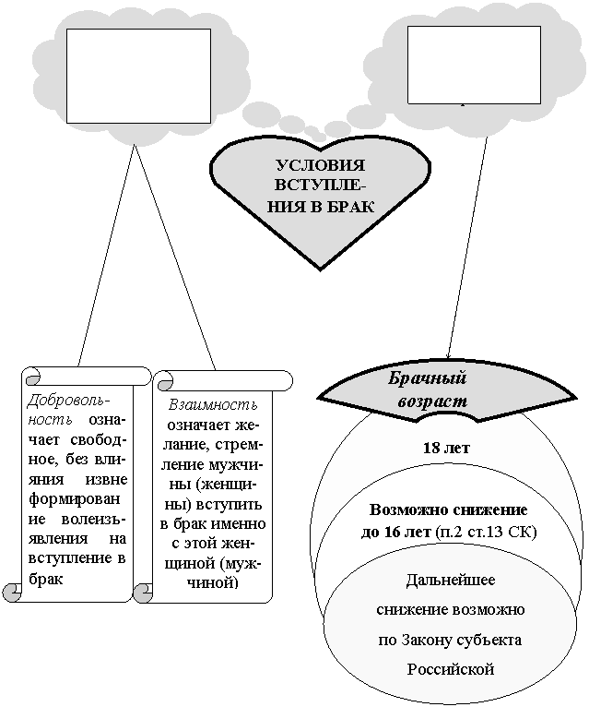
Схема 3
Основания недействительности брака
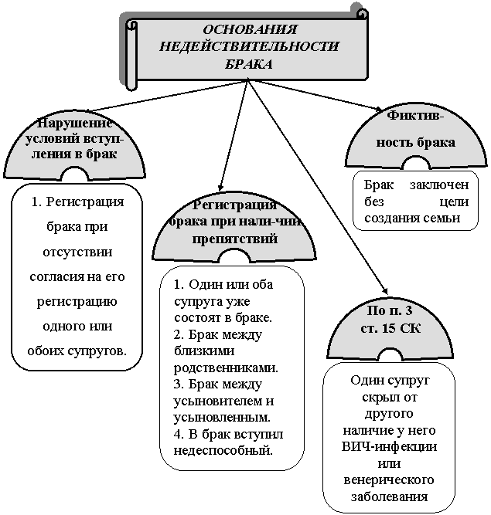

Схема 3 Прекращение брака
